Kedves Versenyző! A versenyben a feladatlapon szereplő eljárásneveket használd! A programjaidat a munka végeztével lemezre kell mentened a versenybizottság által adott kód szerint.
1. feladat: Hatszögek (20 pont)
Írj Logo eljárásokat (hár :oldal :szín, hat1 :oldal, hat2 :oldal, hat3 :oldal) az alábbi háromszögekből álló ábrák rajzolására, ahol :oldal a háromszög oldalhossza! A belső hat háromszög zöld, a körülöttük levő hat piros, a legkülső tizenkettő pedig kék színnel legyen kifestve’
 |  | 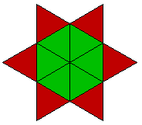 | 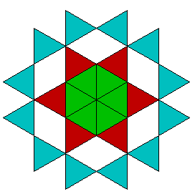
hár 50 2 | hat1 50 | hat2 50 | hat3 50
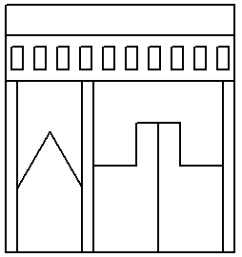
2. feladat: Székelykapu (28 pont)
Rajzold meg az ábrán látható székelykaput (székelykapu), ahol a teljes rajz 240 egység oldalhosszúságú négyzet! Minden más elem méretét arányosan add meg, hogy az ábrához hasonlót kapj!
Nem kell mindennek pontosan akkorának lennie, mint az ábrán! (Az ábrán a felső téglalap 32 magasságú, de akkor is elfogadjuk a megoldásod, ha például 30 vagy 36 magasságú felső téglalapot rajzolsz. Ami fontos: ahogyan az ábrán látható, az alatta levő lyukakat tartalmazó téglalap magasságánál kisebb legyen!)
3. feladat: Pulóver (27 pont)
Készítsd el a következő pulóver Pulóver :db rajzát, ahol a :db az átlóba elhelyezett minta darabszámát adja meg! A pulóver hossza legyen 240, a szélessége 120, az ujjak pedig 80 oldalhosszú négyzetek!
Példa:
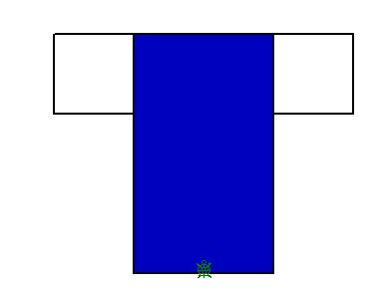 | 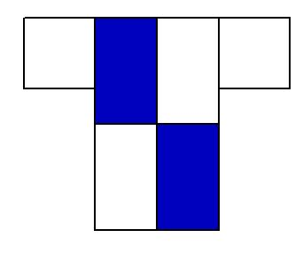 | 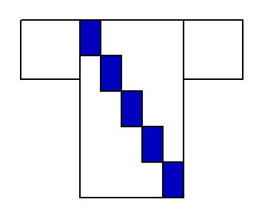 | 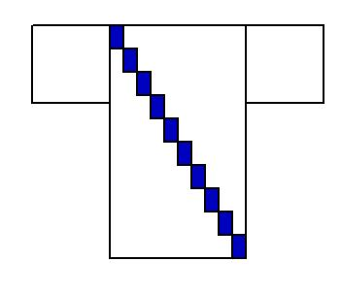
Pulóver 1 | Pulóver 2 | Pulóver 5 | Pulóver 10
Elérhető összpontszám: 75 pont +25 pont az 1. fordulóból

